Computación Avanzada

Profesores: Ing. César Aranda
Ing. Rubén Ruiz

Ciclo: 2008

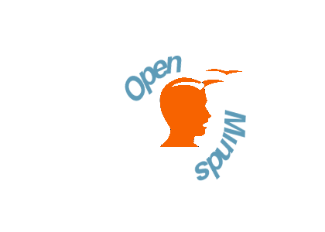

Open Minds

Help Desk

Horacio Branciforte
Enzo Cappa
Agustín Collado

Índice de contenido
Objetivos 4
Descripción 4
Listados 7
Vista de Casos de Uso 8
Diagrama de Casos de Usos 8
Definición de Casos de Uso 9
1. Registrar 9
2. Realizar consulta 12
3. Asistir en línea 16
4.Gestionar consultas 20
5. Administrar usuarios 23
6. Verificar Identidad 26
7. Consultar historial y estadísticas 28
8. Ver Consultas 29
9. Consultar Información 32
10. Agregar Información 34
Árbol de interfaces 36
Vista de diseño 37
Diagrama de clases 37
Diagrama de clases de la B.D. 37
Diccionario de clases 38
Listado de clases de Modelo 38
Listado de clases de Controlador 39
Detalle Modelo 39
Detalle Controlador 41

Objetivos
Fundamentales:
El objetivo del proyecto es realizar un sistema multiusuario de ayuda al cliente (help desk) para dar soporte al paquete de software de oficina OpenOffice.
Secundarios:
- Mostrar estadísticas sobre el trabajo operadores
- Brindar una interfaz amigable tanto a los usuarios como a los operadores
- Generar información historial que sirva como base de conocimientos

Descripción
Alcance
Se brinda una sitio web entre el usuario, los operadores y las personas encargadas de coordinarlos.
El sistema contemplara tres funcionalidades principales:
1- Realizar consultas por parte de los usuarios: mediante un sistema en linea, a través de un sistema de chat o de manera diferida a través de consultas almacenadas que luego serán presentadas al staff de OpenMinds.
2- Respuesta por parte de los operadores: Tendrán la posibilidad de aceptar conversaciones con usuarios para responder consultas en linea, también se presentaran las consultas diferidas y la opción para poder responderlas.
3- Presentación de estadísticas para los Auditores: Podrán ver las estadísticas de uso del sistema, con filtros que permitan agrupar la información y también gráficos que permitan un mejor análisis.
La alta de usuarios se realizara por un sistema de registro, los mismos la solicitaran. También podrán modificar sus perfiles.
Para mejorar la atención al cliente se permite clasificar las consultas, por temas y por tipo de consulta. Entre los datos enviados se permite el envío de archivos imágenes que puedan ayudar la resolución del problema.
Para la gestión y monitoreo del sistema se le brinda a un usuario Auditor la posibilidad de poder promocionar privilegios, eliminar, bannear a usuarios, operadores y auditores.
El proyecto sera desarrollado utilizando Javascript desde el lado del cliente, ruby desde el lado del servidor acompañado por el framework Rails, utilizando patrones MVC en un diseño en capas.
Limites
El sistema no cuenta con envío de datos encriptados
Diseño gráfico
Se eligió una plantilla con colores y tipografías similares a las utilizadas en OpenOffice. Esta plantilla se utilizará como base para todas las interfaces, utilizando como encabezado en todos los caso el nombre de la organización y logo de OpenOffice.
En el portal se brinda una presentación de la organización, una pequeña descripción de uso del sistema y una cita a las palabras de Richard Stallman acerca del software libre, de manera que se manifieste mejor la filosofía de la organización. Además en el mismo se deben identificar los usuarios (de todos los niveles) para ingresar a la mesa de ayuda y el punto a partir del cual se pueden registrar los nuevos. A continuación se presenta una toma de pantalla del portal:
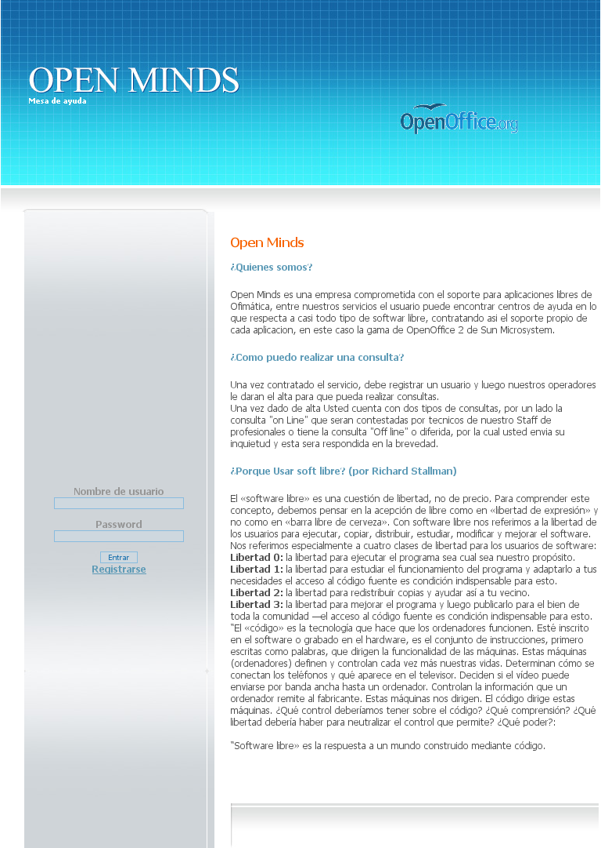

Listados
Referencias de funciones del sistema
- Registro de usuarios
- Validación de datos de usuarios
- Modificación de datos de usuarios
- Clasificación de consultas por aplicación consultada y categoría.
- Búsquedas y filtrado de consultas para los operadores
- Tres niveles de privilegios de usuario (usuarios, operadores, auditores)
- Sistema de Historial (log) de los eventos realizados en el sistema
Descripción de los actores del sistema
Usuario: Persona/cliente habilitado para poder realizar consultas y comunicarse con los operadores.
Operador: Usuario con acciones extendidas para poder derivar/responder consultas.
Auditor: Operador con acciones extendidas para poder Administrar usuarios/operadores.

Vista de Casos de Uso

Diagrama de Casos de Usos
Nota: Todos los diagramas cumplen con UML 1.3

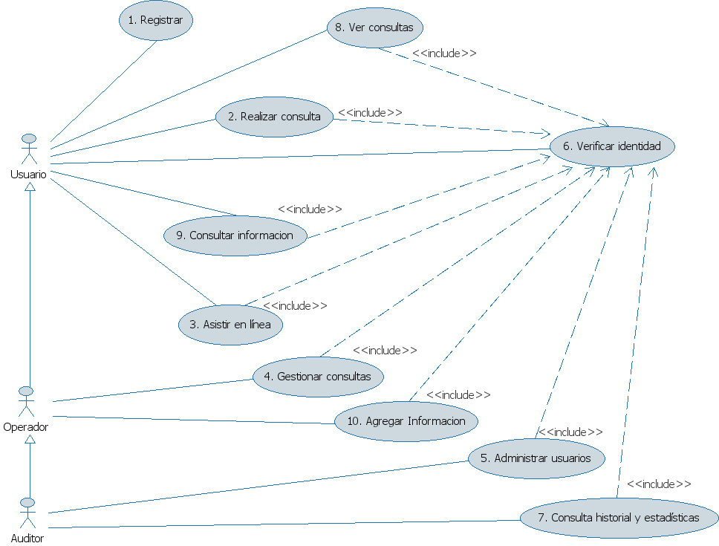

Definición de Casos de Uso
1. Registrar
Actores
Usuario: Persona que quiere hacer uso del sistema
Descripción
El usuario ingresa sus datos personales para ser almacenados en el sistema y obtiene un nombre de usuario y contraseña
Precondiciones
El usuario no debe estar registrado en el sistema
Postcondiciones
Se agrega el usuario al sistema
Curso típico de eventos

Actor | Sistema
1. Presiona el enlace de “Registrarse”
 | 2. Muestra el formulario de registro.
3. Escribe sus datos personales y confirma la solicitud presionando el botón “Crear”.
 | 4. Verifica la validez lógica de los datos ingresados y los almacena. El C.U. Termina.
Diagrama de secuencia
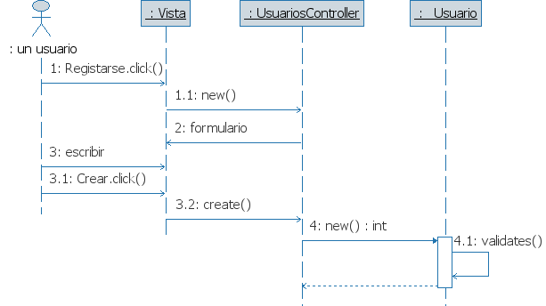
Flujos opcionales
Si los datos ingresados son incorrectos, el sistema informa del error encontrado y solicita que el usuario lo solucione.
Interfaz de usuario

Formulario de creación de usuario
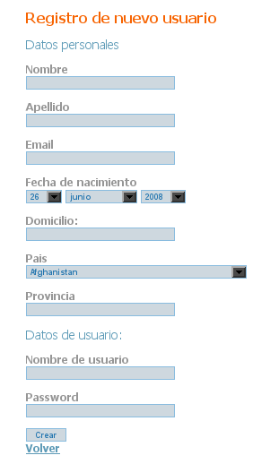usuarios/new.rhtml
2. Realizar consulta
Actores
Usuario: Persona que solicita la respuesta a una inquietud
Descripción:
Un usuario realiza una consulta, y el sistema la registra.
Precondiciones
El usuario tiene que estar identificado en el sistema
Postcondiciones
Se agrega una nueva consulta al sistema
Curso típico de eventos

Actor | Sistema
1. Presiona el enlace “Nueva” en la sección “Mis consultas”.
 | 2. <<Include>> C.U. Verificar Identidad.
 | 3. Muestra el formulario de nueva consulta.
4. Escribe su consulta y presiona el botón “Crear”.
 | 5. Verifica la validez lógica de los datos ingresados y los almacena.
 | 6. Muestra el detalle de la nueva consulta. El C.U. Termina.
Flujos opcionales
Si los datos ingresados son incorrectos, el sistema informa del error encontrado y solicita que el usuario lo solucione.
Diagrama de secuencia
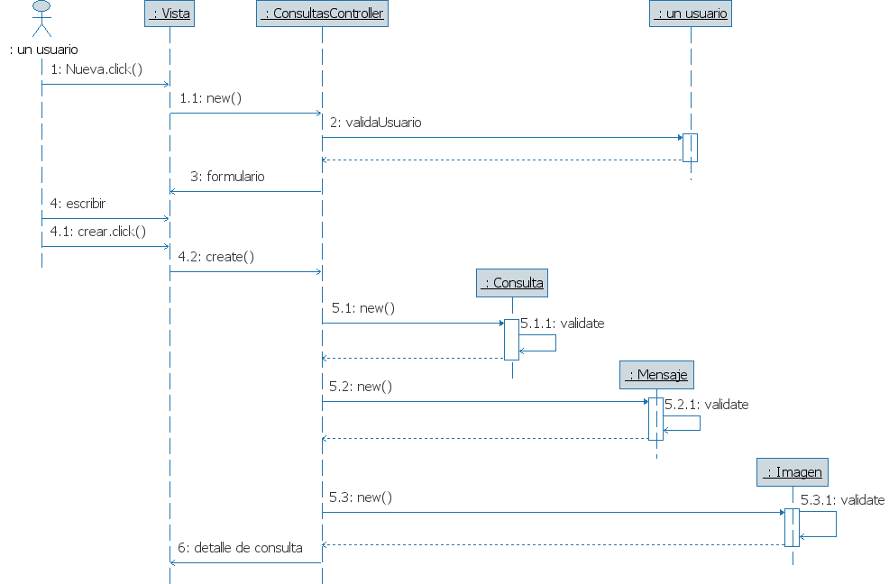
Interfaces de usuario
Sección "Mis consultas"
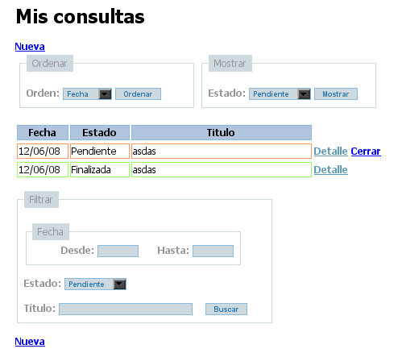consultas/list.rhtml
Formulario de nuevo consulta
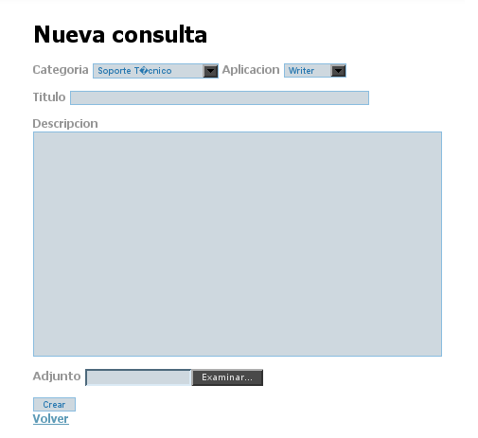consultas/new.rhtml

3. Asistir en línea
Actores
Usuario: Persona que solicita la respuesta a una inquietud
Operador: Persona capacitada y responsable de responder a la inquietud
Descripción
Un actor responde en directo la consulta del usuario.
Precondiciones
El usuario y el operador están identificados en el sistema
Hay un operador disponible para responder la consulta
Postcondiciones
Se registra la consulta en el sistema
Curso típico de eventos
Actor: Usuario | Actor: Operador | Sistema
1. Solicita asistencia en línea presionando el enlace “Asistencia en línea”.
 |  | 2. <<Include>> C.U. Verificar Identidad.
 |  | 3. Agrega la solicitud a la lista de pendientes y muestra al usuario la ventana de asistencia.
 | 4. Acepta la solicitud desde la lista.
5. Escribe la consulta y presiona el botón enviar..
 |  | 6. Almacena la consulta y la muestra en la ventana del operador.
 | 7. Escribe la respuesta y presiona el botón enviar.
 |  | 8.Almacena la respuesta y la muestra en la ventana del usuario.
 |  | 9.Tras 5 minutos de inactividad, el C.U. Termina.
Flujos opcionales:
La secuencia entre 5 y 8 se puede repetir indefinidas veces.
Diagrama de secuencia
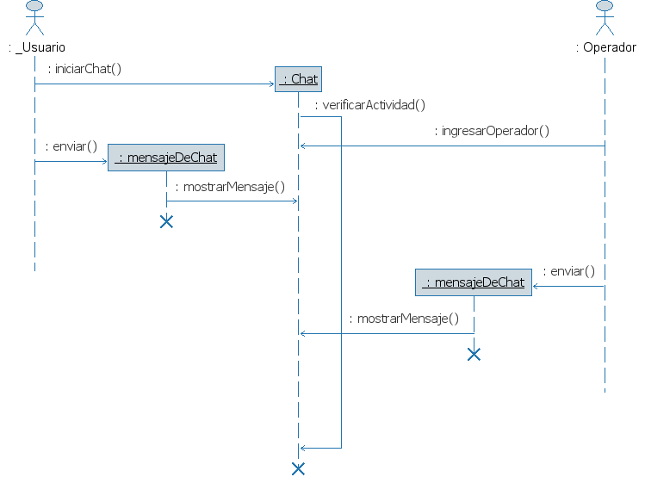
Interfaces de usuario
Interfaz de asistencia en línea
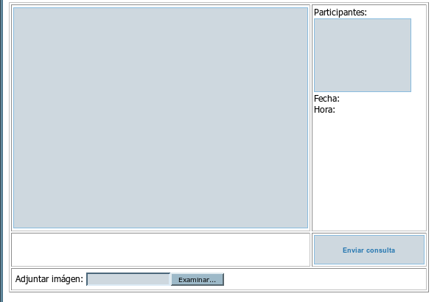chat/new.rhtml
Lista de consultas pendientes
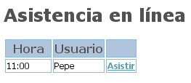chat/list.rhtml
4.Gestionar consultas
Actores
Operador: Persona que está encargada de responder las consultas.
Descripción
El operador procesa las solicitudes pendientes.
Precondiciones
El operador está identificado en el sistema
Postcondiciones
Se modifica el estado de las consultas pendientes
Curso típico de eventos
Actor | Sistema
1. Presiona el enlace “Consultas Pendientes”
 | 2. <<include>> C.U. verificar identidad.
 | 3. Muestra la lista de consultas pendientes
4. Puede responder o cambiar clasificación de una consulta.
 | 5. Guarda las acciones realizadas. El CU termina.

Flujos opcionales:
Si los datos ingresados por el operador son incorrectos, el sistema pide que el mismo solucione el problema.
Interfaces de usuario
Lista de consultas pendientes
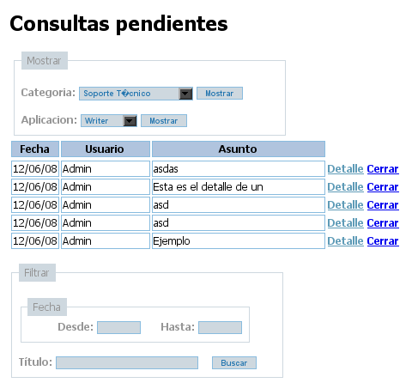consultas/listOp.rhtml

Detalle de consulta
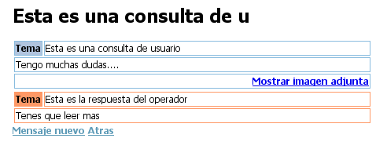consulta/show.rhtml

Formulario de respuesta
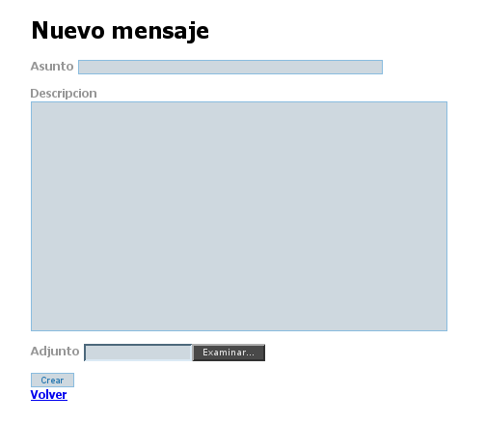consulta/new.rhtml
5. Administrar usuarios
Actores
Auditor: Persona encargada del sistema y los usuarios.
Descripción
Se audita las consultas procesadas.
Precondiciones
El administrador debe estar identificado en el sistema
Postcondiciones
Se modifican los datos de uno o más usuarios
Curso típico de eventos

Actor | Sistema
1. Presiona el enlace “Administrar usuarios”
 | 2. <<include>> CU Verificar la identidad
 | 3. Muestra la lista de usuarios
4. Realiza alguna operación sobre el usuario:
4.1. Presiona “Mostrar” para ver el detalle.
 | 5. Muestra los detalles del usuario y el C.U. termina.
4.2. Presiona “Destruir” para dar de baja el usuario.
 | 5.Muestra un solicitud de confirmación antes de realizar la operación
6. Acepta o rechaza la confirmación
 | 7. De acuerdo a la respuesta, ejecuta la acción correspondiente y el C.U. Termina.
4.3. Presiona “Editar” para cambiar los datos de un usuario.
 | 5. Muestra el formulario de edición de datos de un usuario.
6. Realiza los cambio correspondientes y presiona “Editar”.
 | 7. Verifica la validez lógica de los datos y los almacena. El C.U. Termina.
Flujos opcionales:
Si los datos ingresados son incorrectos, el sistema informa del error encontrado y solicita que el auditor lo solucione.
Interfaces de usuario
Lista de usuarios
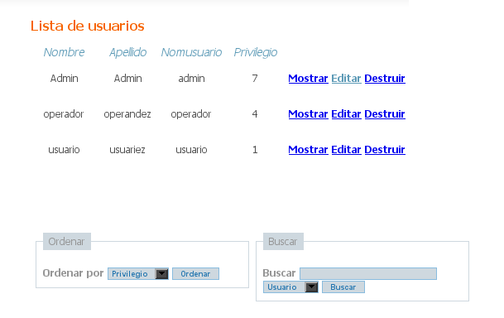usuarios/list.rhtml
Formulario de edición de datos de usuario
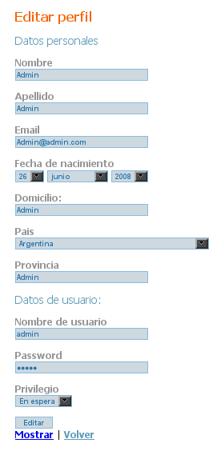 usuarios/edit.rhtml
6. Verificar Identidad
Actores:
CU Realizar consultas, CU Gestionar consultas, CU Administrar usuarios, CU Asistir en línea
Usuario: persona que quiere identificarse en el sistema
Descripción:
Verifica que el usuario este identificado en el sistema.
Precondiciones
Ninguna
Postcondiciones
Se identifica al usuario
Curso típico de eventos
Actor | Sistema
1. Solicita la verificación de la identidad de un usuario.
 | 2. Verifica la identidad del usuario.
 | 3. Responde con la identidad del usuario. El C.U. termina.
Flujos opcionales
Si el usuario no se puede identificar, se muestra el formulario para que ingrese su nombre de usuario y contraseña.
Interfaces
Formulario de identificación
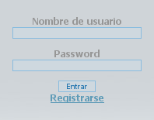
7. Consultar historial y estadísticas
Actores
Auditor: persona que controla uso del sistema
Descripción
Se presentan datos acerca del uso del sistema.
Precondiciones
Existen datos almacenados en el sistema
El auditor está identificado en el sistema
Postcondiciones
Ninguna
Curso típico de eventos

Actor | Sistema
1. Presiona el enlace “Ver historial”
 | 2. <<include>> C.U. Verificar identidad
 | 3. Muestra la lista de informes posibles.
4. Elige uno de los informes en la lista.
 | 5. Muestra el informe seleccionado y el C.U. Termina.
Flujos opcionales
Ninguno
8. Ver Consultas
Actores
Usuario: Persona que realizó una o más consultas en el pasado y desea verlas.
Descripción
Se muestran las consultas realizadas por el usuario
Precondiciones
El usuario está identificado en el sistema
Postcondiciones
Ninguna
Curso típico de eventos

Actor | Sistema
1. Presiona el enlace “Mis consultas”.
 | 2. <<include>> Verificar identidad
 | 3. Muestra la lista de consultas realizadas por el usuario.
4. Selecciona una de las consultas
 | 5. Muestra el detalle de la consulta y el C.U. Termina.

Flujos opcionales
Ninguno
Interfaces de usuario
Lista de consultas para un usuario
consultas/list.rhtml

9. Consultar Información
Actores
Usuario: Persona que accede a la base de conocimientos
Descripción
Se muestra la lista de manuales disponibles, de manera que el usuario puede descargarlos.
Precondiciones
Existen manuales en el sistema
El usuario se ha identificado en el sistema
Postcondiciones
Ninguna
Curso típico de eventos

Actor | Sistema
1. Presiona el enlace “Consultar información”
 | 2. <<include>> Verificar identidad
 | 3. Muestra la lista de información disponible.
4. Selecciona un manual y presiona el enlace “Descargar archivo”.
 | 5. Envía el archivo y el CU termina.
Flujos opcionales
Ninguno
Interfaces de usuario
Lista de manuales
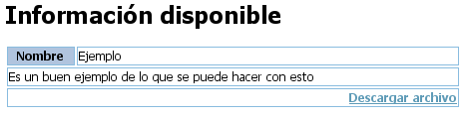infos/list.rhtml
10. Agregar Información
Actores
Auditor: Persona con suficientes privilegios para agregar información.
Descripción
Se agrega información a la base de conocimientos.
Precondiciones
El auditor se identificó correctamente en el sistema
Postcondiciones
Se agrega un nuevo manual al sistema
Curso típico de eventos

Actor | Sistema
1. Presiona el enlace “Consultar información”
 | 2. <<include>> Verificar identidad
 | 3. Muestra la lista de manuales con el enlace “Agregar”.
4. Presiona el enlace “Agregar”
 | 5. Muestra el formulario para registrar un nuevo manual.
6. Completa el formulario con los datos correspondientes y presiona el botón “Agregar”.
 | 7. Verifica la validez lógica de los datos y los agrega. El C.U. Termina.
Flujos opcionales
Si los datos ingresados son incorrectos, solicita que el auditor solucione los inconvenientes.
Interfaces de usuario
Formulario para agregar manuales
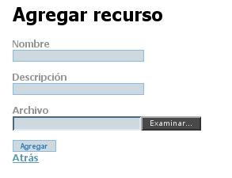infos/new.rhtml

Árbol de interfaces
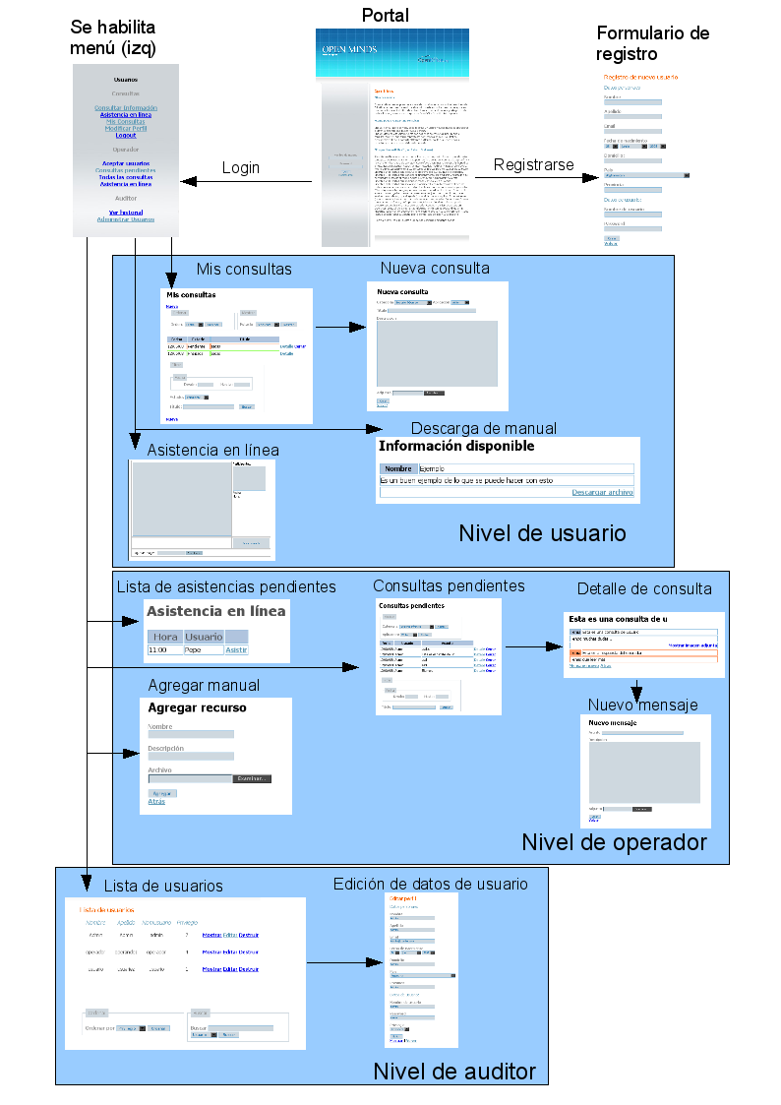

Vista de diseño

Diagrama de clases
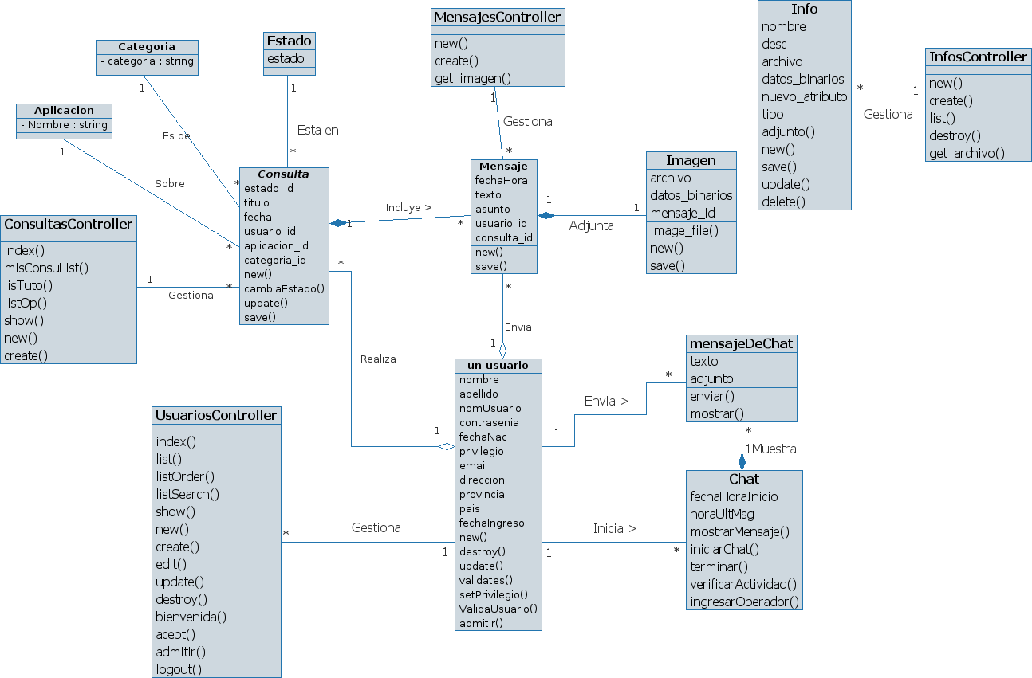

Diagrama de clases de la B.D.

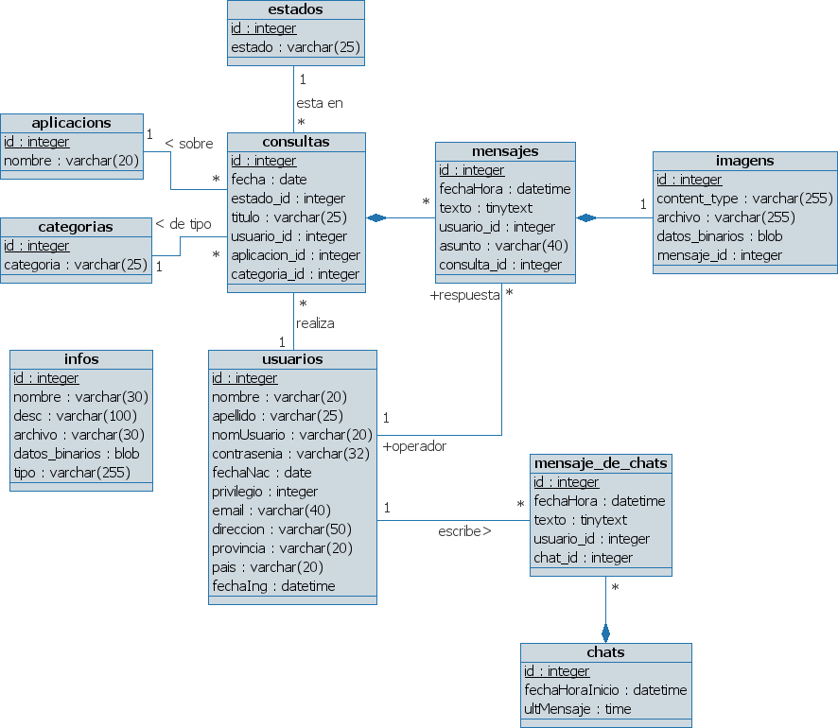

Diccionario de clases
Listado de clases de Modelo
- Usuario
- Consulta
- aplicación
- Categoria
- Estado
- Mensaje
- Imagen
- Mensaje_de_chat
- Chat
- Info

Listado de clases de Controlador
- ConsultasController
- UsuariosController
- MensajesController
- InfosController

Detalle Modelo

Clase: Aplicación
Atributos: Nombre
Relaciones: (1) aplicación tiene (muchas) Consultas

Clase: Categoria
Atributos: categoria
Relaciones: (muchas)consulta es de(1) categoria

Clase: Estado
Atributos: Estado
Relaciones: (1)Estado esta en (muchas) consulta

Clase: Consulta
Atributos: estado_id, titulo, fecha, usuario_id, aplicacion_id, categoria_id
Metodos: new(), cambiaestado(),update(),save()
Relaciones:
(*)consulta son gestionada por (1) consultaController
(*)consulta tiene(1) Aplicacion
(*)consulta tiene(1) Categoria
(*)consulta tiene(1) Estado
(1)consulta incluye (*) mensajes
(*)consulta es realizada por (1) usuario

Clase: Mensaje
Atributos: fechaHora, texto, asunto, usuario_id, consulta_id
Metodos: new(), save()
Relaciones:
(*) mensaje son gestionados (1) mensajeController
(*) mensaje son incluidos (1) Consultas
(1) mensaje puede incluir (1) imagen
(*) mensaje son enviados por (1) usuario

Clase: Usuario
Atributos: nombre, apellido, nomUsuario, contrasenia, fecha_nac, privilegio, email, direccion, provincia, pais, fechaIngreso.
Metodos: new, destroy,update,validates,setPrivilegios,validaUsuario,adminir
Relaciones:
(1)usuario envia (*) mensajes
(1) realiza (*) consultas
(*) Usuario son gestionados (1) UsuarioController
(1)Usuario envia (*) MensajesDechat
(1) Usuario inicia (*) chat

Clase: Chat
Atributos: FechaHoraInicio, fechaHoraInicio, horaUltMsg
Metodos: mostrarMensaje, iniciarChat, terminar, verificarActividad, ingresarOperador
Relaciones:
(*) Chat son uniciados por (1) usuario
(1) Chat muestra (*) MensajesDeChat

Clase: MensajeDeChat
Atributos: texto, adjunto
Metodos: enviar, mostrar.
Relaciones:
(*) mensajesDeChat son enviados por (1) Usuario
(*) MensajeDeChat son mostrados por (1) Chat

Clase: Imagen
Atributos: archivo, datos_binarios, mensaje_id
Metodos: image_file, new, save
Relaciones:
(1)imagen es adjuntada por (1) mensaje

Clase: Info
Atributos: nombre, desc, archivo, datos_binarios, nuevo_attributo, tipo.
Metodos: adjunto, new, save, update, delete,
Relaciones:
(1) Info es gestionado por (1) InfoController

Detalle Controlador
Clase: ConsultaController
Atributos:
Metodos: index, misconsulist, lisTuto, lisOp, show, new, create
Relaciones:
(1)ConsultaController gestiona (*) consultas

Clase: UsuariosController
Atributos:
Metodos: Index, list, listOrder, lisSearch, show, create, edit, update, destroy, bienvenida, acept, adminitr, logout.
Relaciones:
(1)UsuarioController gestiona (*) Usuarios

Clase: MensajeController
Atributos:
Metodos: new, create, get_imagen
Relaciones:
(1)MensajeController gestiona(*) mensajes

Clase: InfosController
Atributos:
Metodos: new, create, list, destroy, get_archivo
Relaciones:
(1) InfoController gestiona (*) Info

